Виховний захід

Бабуся - сонечко,
бабуся - пташечка,
невтомна бджілонька,
ясная зіронька...

З досвіду роботи:
вчителя початкових класів Теребовлянської №1 ЗОШ
І-ІІІ ступенів Якимик О.Р.

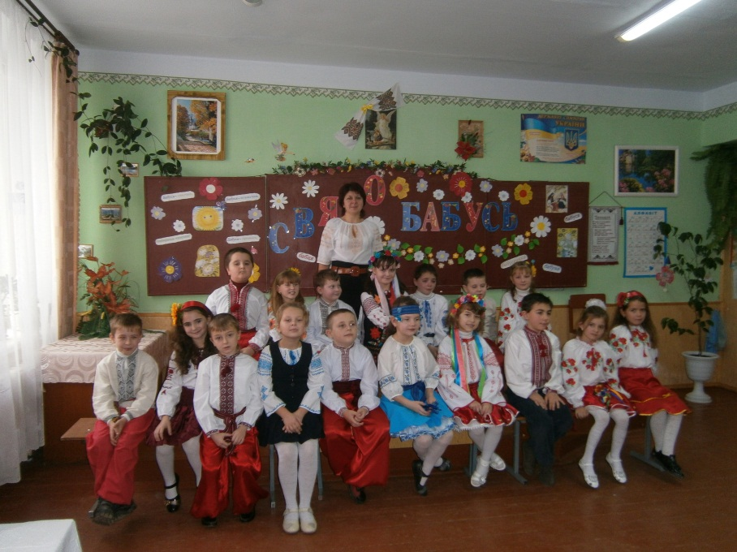
Добрий день вам, люди добрі
Що сидять в нашій господі.
Раді з святом вас вітати,
Щастя і добра бажати!
Хліб ясниться в хаті,
Сяють очі щирі,
Щоб жилось у щасті,
Щоб жилось у мирі.
Для бабусь відкрита
Хата наша біла,
Тільки б жодна кривда
В неї не забігла.
Гостей дорогих ми вітаємо щиро,
Стрічаємо хлібом, любов'ю і миром!

Вчитель. Діти, сьогодні особливе свято. В гості до нас прийшли найдорожчі для кожного з вас люди - ваші бабусі. Вони - невтомні трудівниці, скарбниці мудрості нашого народу, хранительки звичаїв та обрядів, цікаві казкарі.
Добрий день, бабусю,дорога моя!
Це для тебе сонечко лагідно сія.
Ласкою повняться рученьки твої,
Я люблю твій голос – теплий , дорогий.
В нім землі моєї срібні голоси
Дружби і любові, і добра й краси.
Назбираю в лісі квітів сон-трави.
Дорога бабусю, літ за 100 живи!
У моєму серці слід твоїх пісень...
І кажу:
Добридень! Добрий тобі день!
Вчитель. Ось вслухайтеся, діти, у саме слово: бабуся, бабусенька, бабуня, бабусечка, бабця, бабусечка. Правда, яке воно ніжне, красиве, лагідне, пестливе? А чому?
Тому, що бабуся прожила на світі удвічі більше за наших маму і тата.
Бачила в житті удвічі більше за наших маму і тата.
Ми удвічі дорожчі для неї, бо ми - діти її дітей, бо ми - її онучатка, пташенятка, ластів'ятка чи поросятка.
І коли це бабуся називала мене поросятком?
Напевно, тоді, коли ти був бруднулею!
Згадав! Це було тоді, коли я
Заталапав чоботята.
І щоб сховатися від тата,-
До бабусі утікав!
А вона побурчить,
Поцілує та й мовчить.
Чи сюди, чи туди,
Чи то хліба, чи води,
Чи сорочку, чи штанята,
- Все до бабці, не до тата:
Там безпечно від біди.
І щасливо той жиє,
В кого бабця люба є:
Той біди вже не зазнає,
Бо бабусенька скрізь дбає.
Бабуся! Чи є у світі краща людина? Скільки вона пережила, але яка ніжна, щира. Скільки вона недоспала ночей, голублячи онучат.
Це моя бабуся,
До якої притулюся.
Все бабуся зрозуміє,
Поцілує, пожаліє,
Бо бабуся - охорона
Від хвороб всіх оборона.
Ой нема миліше,
Нема веселіше
Як в бабці в гостині.
Медом нагодує
Ще й поцілує
Личенько дитині.
Яблучок наріже,
Казочку розкаже,
Ще й лялечку справить.
Бабуся радіє,
Сама молодіє,
Коли внуків бавить.
Подивімось у бабусині очі. У них не побачиш ні лукавства, ні хитрощів. Це погляд добра і любові.
Два сонечка
Ще сонце не встало,
Ще тільки сіріє –
Мене від світанку
Два сонечка гріють.
Два сонечка ясні
Від ранку до ночі –
Це дивляться тепло
Бабусині очі.
Вже сонце схилилось,
Пташки сплять у гаї,
Засну - наді мною ж
Два сонечка сяють.
Два сонечка ясні
Від ранку до ночі -
Два сонечка красні,
Бабусині очі.

Бабуся про все і про всіх дбає. Особливо про своїх онучат. Правду кажуть у народі: „ Діти-це ляльки, а справжні діти - це онуки".
Чи є в світі що світліше,
Як бабцині очі,
Що все зорять над дітками
Вдень і серед ночі.
Чи є в світі що миліше,
Як бабцині руки,
Що працюють для родини
Щиро, без принуки.
Чи є в світі що дорожче,
Як бабця кохана,
Що трудиться для родини
Від ночі до рання.
Бабця - то сонечко рідне,
Сонечко ясне, земне,
Слово її заповітне
Гріє і живить мене.
Вчитель. Діти, ми знаємо, що здоров'я - це рух, гра. Давайте відпочинемо, трішки пограємось.
Гра „Ой на горі жито"
Вчитель. Ми погралися, а тепер трішки пожартуємо.
Під Новий рік приїхала бабуся в гості до онуків.
- Ну, Галинко, - звернулася вона до меншенької,- скажи скільки тобі
років. За кожний рік одержиш по цукерці.
- Давайте, бабусю, я скажу скільки років вам.
- Не брудни скатертину, Олю! Бабуся сама її прала і прасувала. Треба поважати чужу працю.
- А хіба бабуся чужа?

Бабуся читає книжку. Онук запитує:
- Бабцю, навіщо ти наділа окуляри?
Бо вони збільшують літери, дитино.
- Тоді надінь їх, будь ласка, коли відрізатимеш мені пиріг.

- Петрику, в одній купці лежить десять цукерок, а в другій на п'ять більше. У якій купці більше цукерок?

- А ви, бабусю, покладіть цукерки. Яку купку я виберу собі, там і більше.

Бабуся, бабусенька, невтомна бджілка. На ваші плечі, крім домашніх турбот, випало і виховання онучат. Нерідко ви замінювали нам татка і маму. Часто ми звертаємося до вас, адже ви все встигаєте.
Свою бабусю знаю
Я з давніх-давніх пір,
Її обличчя любе,
Її ласкавий зір.

Замислиться бабуся,
Зажуриться на мить,
І знов, дивись, сміється,
Ласкаво гомонить.
Та над усе, найбільше
Сподобались мені
Її ласкаві руки,
Оцій руці хорошій
Робота не важка,
Бо в'яже, варить, пише
Бабусина рука.
Буває, щось пошиє,
Ви скажете :краса.
Вона робити вміє
Ну, просто чудеса.
І я в бабусі руки
Цілую залюбки,
Вони немов співають,
Розказують казки.
Я слухаю бабусю,
Я вся, мов уві сні.
Розумні, ніжні руки,
Умілі та міцні.
Вчитель. А зараз пограємо у гру «Впізнай бабусині руки»
Послухайте правила: комусь із дітей, хто бажає, ми закриємо очі. Дитина повинна підійти до кожної бабусі, торкнутися їхніх рук і впізнати руки своєї бабусі.
Вчитель. Кожна бабуся особлива і любима своїми онуками. Бабусі все вміють і все знають.
Моя бабця пече дуже смачний хліб. Люба бабусю, розкажіть нам, хто Вас навчив такий смачний хліб пекти.

Бабуся. Розказує як допомагала мамі хліб пекти, накрити діжу рушником. Любили ми дивитися, як діставала мама хліб з печі, давала всім по шматочку, промовляючи: „ Пам'ятайте, діти, хліб - святий. Хто хлібом кидається, того щастя цурається".

А моя бабуся гарно вишиває. Бабусенько, розкажіть нам про своє захоплення.
Конкурс „Я знаю свою бабусю"
- На каналах телебачення одночасно йдуть: концерт; новини; реклама; серіал. Який канал вибере для перегляду бабуся?
- Якщо в кафе бабусі запропонують на вибір одну із страв-морозиво або піцу, що вибере бабуся?
- Уяви, що твоя бабуся виграла путівку за кордон, і їй запропонують:
відпочинок на гірськолижному курорті або відпочинок на березі теплого моря. Яку путівку вибере бабуся?

Вчитель. Дорогі бабусі! За щоденними турботами ми не маємо часу подякувати за добро, яке ви зробили для дітей, онуків, правнуків. Ніжні і щирі слова вам говорили онуки. А зараз я надаю слово дітям.
Милі наші матусі!
Ми вам шану складаєм
І признатися мусим,
Що без вас нас немає.
Ви нас, рідні, зростили,
Нам життя дарували
І безмежно любили,
Від біди захищали.
То ж сьогодні я хочу
Вам „ спасибі" сказати
За недоспані ночі,
На тривоги багаті,
За натруджені руки,
Що не знають утоми,
За хвилини розпуки,
Як не ладиться в домі.
Ви завжди у роботі,
На вас кинуті діти,
Повсякденні турботи,
Нема часу й хворіти.
Густі зморшки покрили
Ваше добре лице.
І все менше в вас сили –
Пам’ятати б про це!
Ми вас любимо щиро,
Люблять вас і онуки.
Всім здоров'я вам, миру
І цілуєм вам руки!
Вчитель. Дорогі бабусі! У своєму житті Ви не часто отримуєте подяки, нагороди за свою роботу. Сьогодні діти нашого класу вирішили встановити нагороди для кожної бабусі.
Прийміть від онуків велике спасибі і медалі „ За турботу, ніжність й ласку"..
(Діти дають медалі)
Ой яка ж бо ти, бабусю, Бажаю вам здоров'ячка міцного
Дорога та мила. І трішки щастя і добра,
Того словечком сказати Благословення Божого рясного,
Не моя ще сила. Й щоб радість дарувала дітвора.
Що те сонечко на небі, В лузі квітка красна,
То бабуся в нашій хаті Добра все та ясна.
Ясне сонце світить з неба, Веселить та гріє.
В рідній хаті при бабусі Кожен з нас радіє.
Дуже нездужає наша бабуся.
Я за недужу бабусю боюся.
Каже бабуся: „ Уже я стара",
Що ти, бабусенько,ти молоденька,
Тільки натруджена, тільки сивенька.
Я викликаю швидку допомог
І виглядаю машину з-за рогу.
Потім з рецептом біжу до аптеки.
Зараз, бабусенько, тут недалеко.
Дайте цілющих настоїв трави!
Випий, бабусю, сто років живи!
Як тяжко ви працюєте, бабусю,
Мов бджілка,що літає у квітках.
Бабусенько, я вами так горджуся
І завжди уявляю вас в думках.
Нехай для вас, бабусю,світять зорі,
І сонце хай сіяє в Небесах,
Нехай для вас шумлять потоки в морі,
А мрії хай летять, як легкий птах.
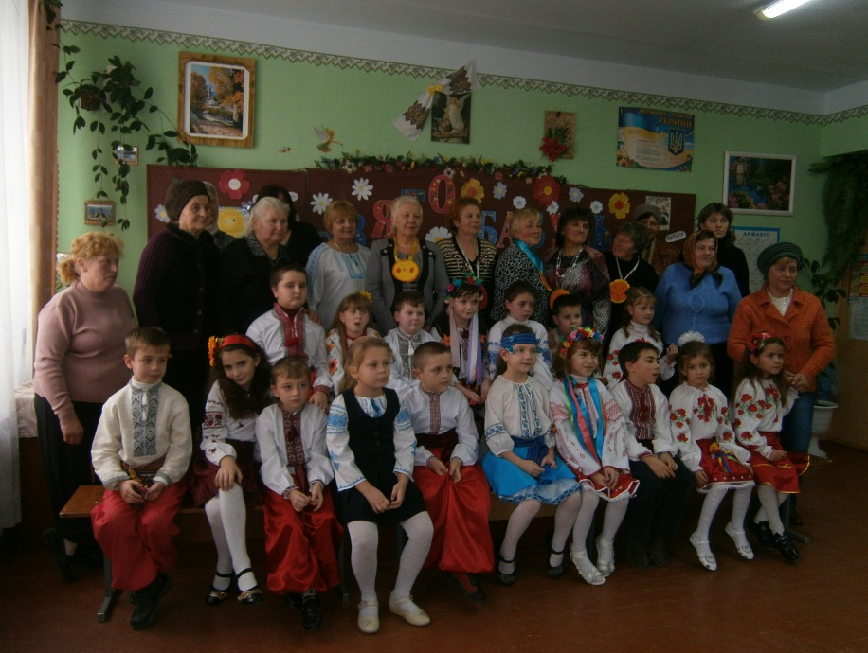
Молитва
Богородице Мати!
О, Пречистая Діво,
Тобі дяку складати
Я беруся несміло.
Я молюся до тебе.
За татуся і неньку,
Зачинательку роду,
За бабусю рідненьку.
Даруй, Матінко Божа,
їй життя довге й миле,
Кожна днина пригожа
Додає хай їй сили!
Хай ніколи бабуся
Наша горя не знає.
Поможи їй, молюся,
Преподобна, благаю!
Любов наша до неї
Завжди світла і чиста.
Молю серцем, душею.
Будь же з нею, Пречиста!
Вчитель. Любі наші бабусі! Дякуєм, що знайшли час завітати до нас.
Ми від щирого серця бажаєм Вам веселих і радісних днів, міцного здоров'я. А вам, любі діти, бажаю не забувати про своїх бабусь, допомагати їм добрим ділом, ніжним словом. Хай Бог не забуває ваших родин. Добра і злагоди всім.
Шануйте батька, Хай в житті вам радість буде,
Шануйте матір - Процвітайте, як той цвіт.
Нам каже Біблія свята. Дай же, Боже, любим гостям
І будем ласкою зігріті Многих добрих щасних літ!
На всі віки, на всі літа!

